Tillsynsbegäran – information om höga naturvärden i avverkningsanmälan A 67005-2021 i Håbo kommun
Denna tillsynsbegäran behandlar höga naturvärden i avverkningsanmälan A 67005-2021 i Håbo kommun som inkom 2021-11-22 och omfattar 1,3 ha.
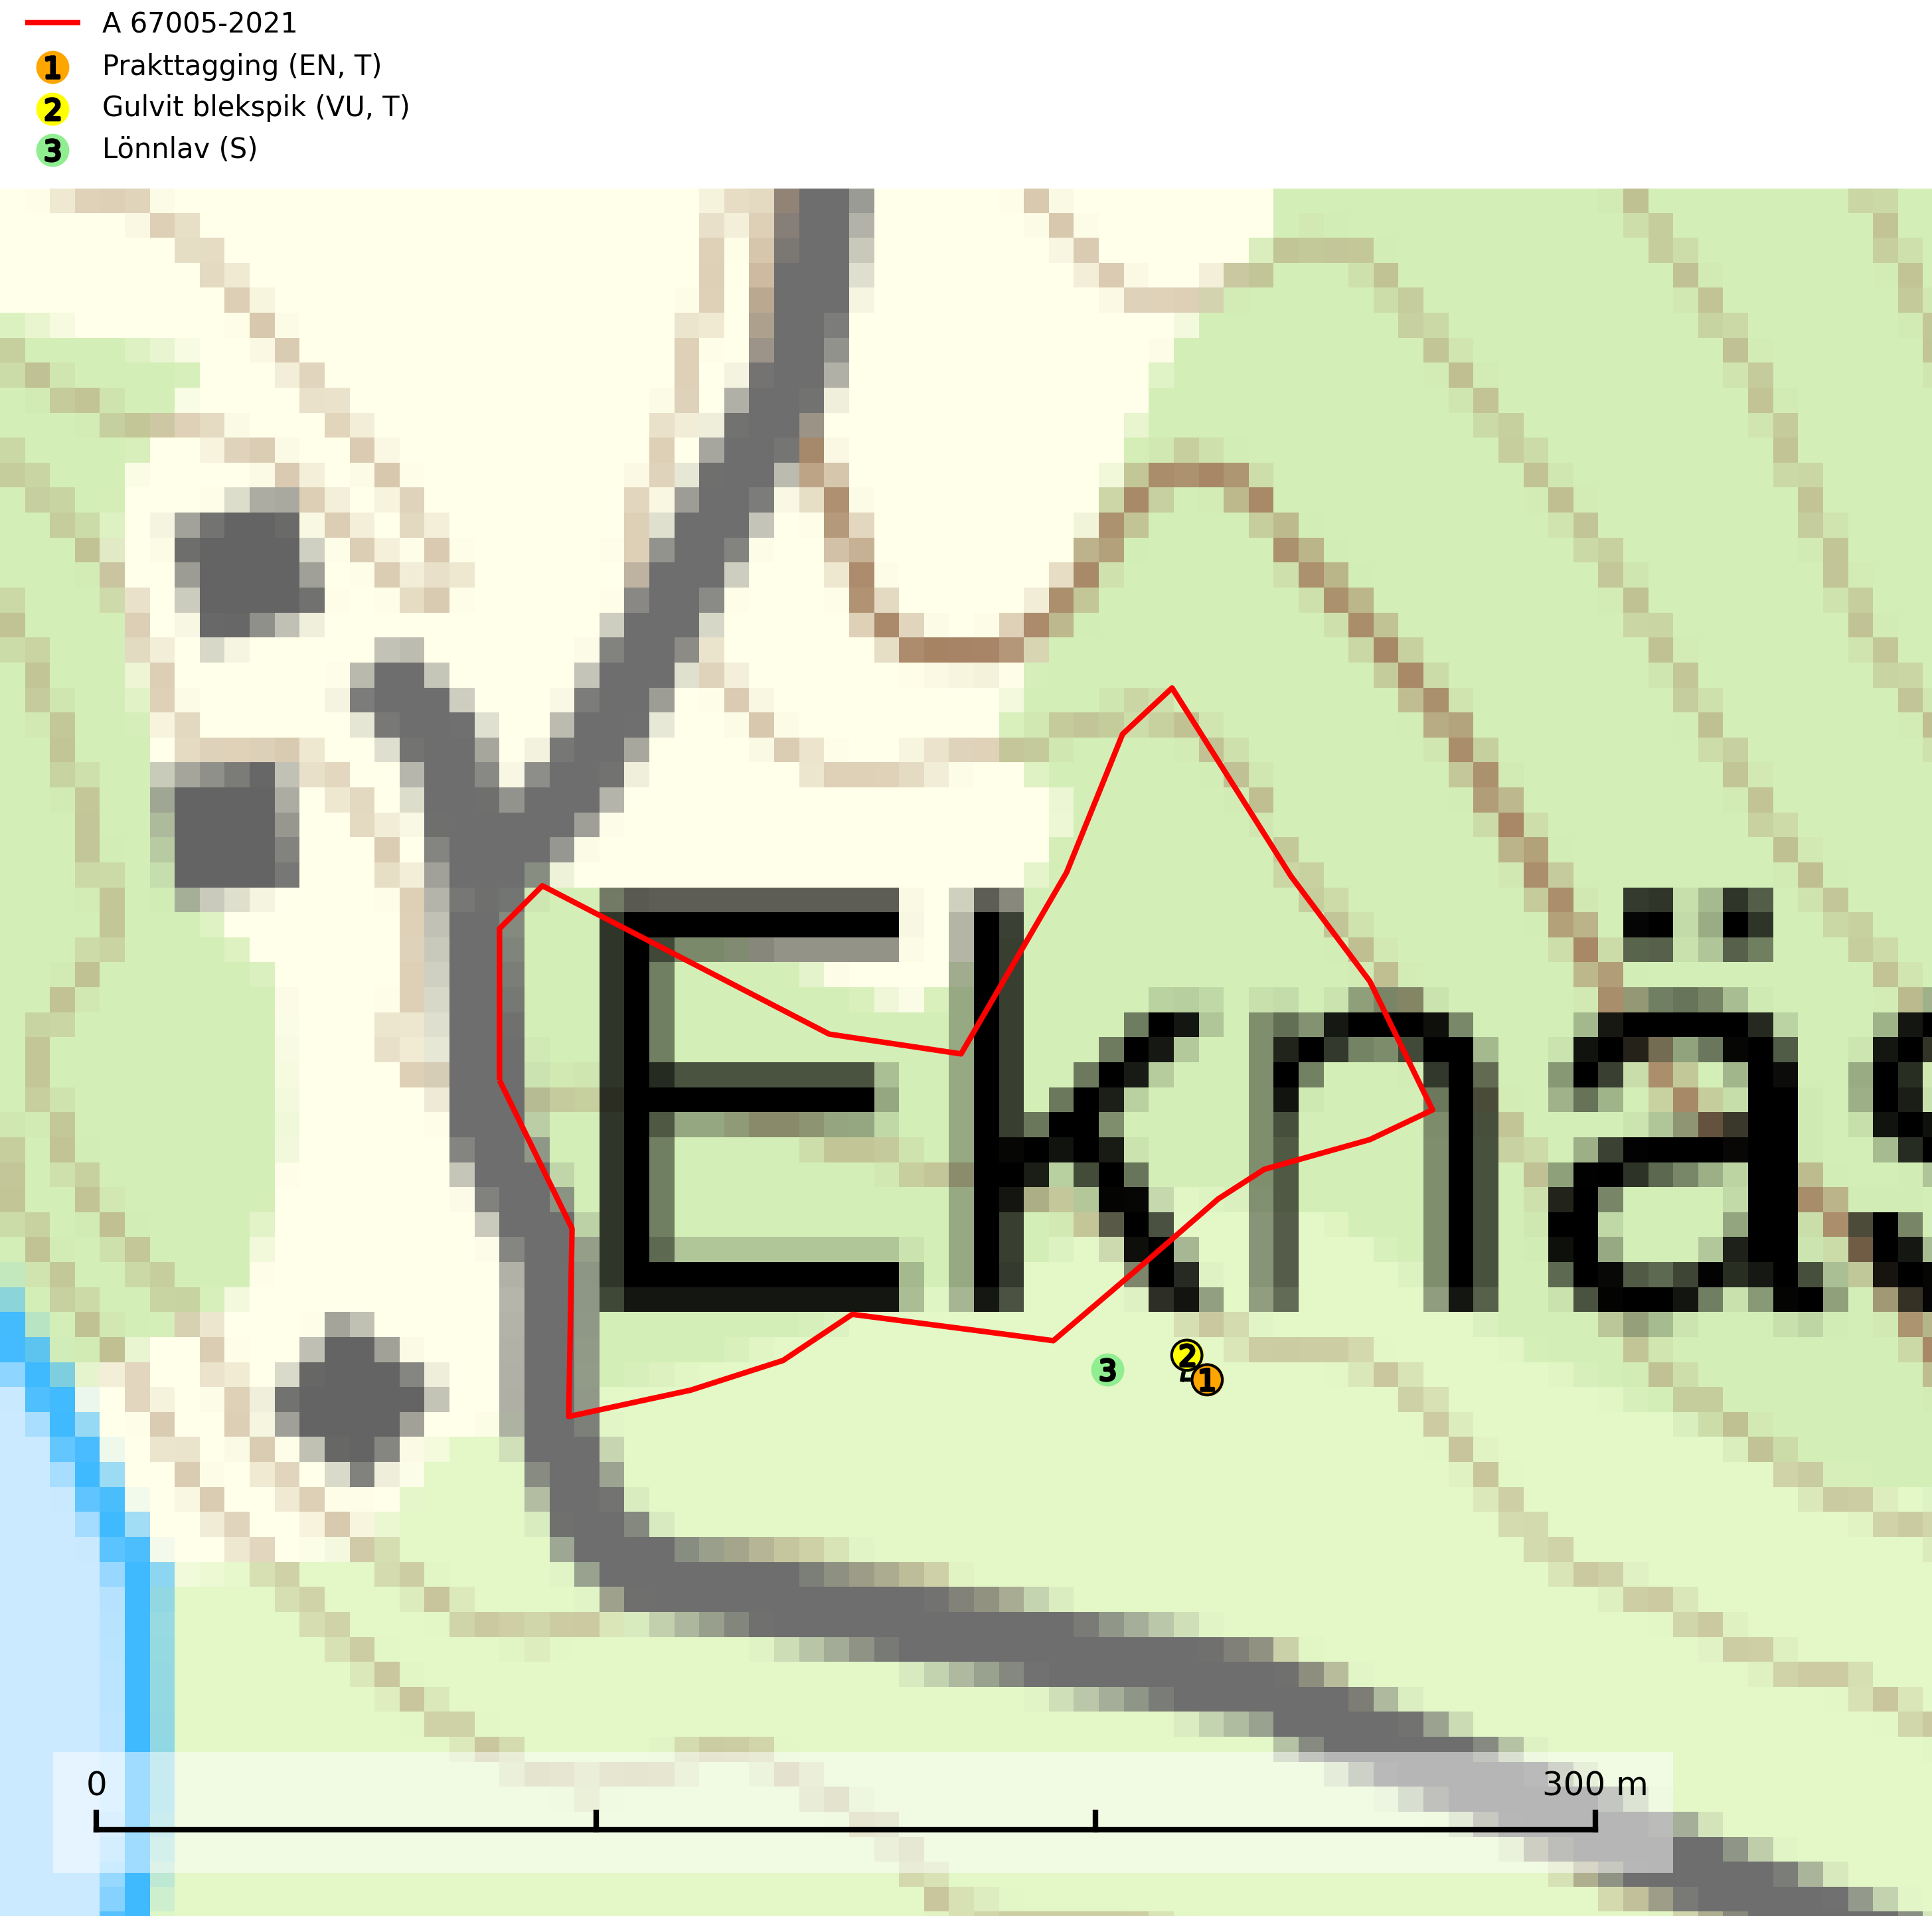
Figur 1. Fyndplatser för naturvårdsarter inom 23 meter från avverkningsanmälan. Markörer utan svart kant är placerade på fyndplatsen. Markörer med svart kant är placerade vid sidan av fyndplatsen har ett svart streck som visar fyndplatsens exakta position. Kartans mittpunktskoordinat är N 6618908, E 641895 i SWEREF 99 TM.
Inom 23 meter från avverkningsanmälan finns fynd av 3 naturvårdsarter, varav 2 är rödlistade, 2 är typiska (T) och 1 är signalart (S): prakttagging (EN, T), gulvit blekspik (VU, T) och lönnlav (S). Se Figur 1.

Tillsynsbegäran
Vi begär härmed att Skogsstyrelsen fattar beslut enligt miljöbalken som säkerställer att skogens höga naturvärden bevaras samt att EU-lagstiftning efterlevs och att artskyddsbrott förhindras.
Vi önskar även ta del av de ställningstaganden och beslut som myndigheten meddelar till följd av aktuell avverkningsanmälan och föreningens inlaga (se 34 § förvaltningslagen).

Naturvårdsarter och fridlysta arter
Nedan följer beskrivningar av de naturvårdsarter och fridlysta arter som har sina livsmiljöer och växtplatser i den avverkningsanmälda skogen. De påträffade naturvårdsarterna är ett tydligt kvitto på att det rör sig om en skog med höga naturvärden.
Prakttagging (EN), rödlistad som starkt hotad, är en karaktärssvamp för slutna almlundar på mulljordar, där den växer på döda, kullfallna eller ännu stående almar, sällan även på ask och hassel. Den behöver kontinuerlig tillgång till döda träd i slutna bestånd och den växer inte på döda almar i parker och liknande öppna eller halvöppna miljöer. Lokaler där svampen finns måste undantas från skogsbruk. Även röjning, städning och avverkning i närheten av lokalerna utgör ett hot då det leder till att substratbrist uppstår. Arten är placerad högst upp i Skogsstyrelsens värdepyramid för bedömning av skog med höga naturvärden. Prakttagging är typisk art för 9020 Nordlig ädellövskog (SLU Artdatabanken, 2024; Nitare & Skogsstyrelsen, 2019).
Gulvit blekspik (VU) växer främst på öppet stående, grova ädellövträd av framförallt ask och alm samt ibland även på lönn. Arten förekommer ofta i hagmarker, lövängar, parker och i alléer. Aktuella förekomster bör skyddas, speciellt förekomster som inte växer på alm och ask. Eftersom alm- och askskottsjukan är det allvarligaste hotet är åtgärder för att motverka dessa sjukdomar mycket viktigt. Alla blekspikar av släktet Sclerophora ​​​​är utmärkta signalarter för gamla träd och skogsområden med höga naturvärden. Gulvit blekspik är typisk art för 9020 Nordlig ädellövskog, 9070 Trädklädd betesmark, 9180 Ädellövskog i branter och 6530 Lövängar (SLU Artdatabanken, 2024; Nitare & Skogsstyrelsen, 2019).

